易淘客代理商平台接口协议1.3

|  |  |  |
| --- | --- | --- |
| 文件状态：  [ ] 草稿  [√] 正式发布  [ ] 正在修改 | 文件标识： |  |
| 当前版本： | 1.3 |
| 作 者： | LJ |
| 完成日期： |  |

目录

易淘客代理商平台接口协议1.3 1

文档介绍 2

文档目的 2

文档范围 2

文档对象 2

术语名称解释 2

参考文档 2

历史版本 2

报文说明 2

安全规范 3

加密方式 3

通讯模式 3

测试环境 3

测试URL 3

测试数据 3

接口内容 4

同步缴费地区 4

同步缴费事业单位 4

待缴费查询 6

待缴费 7

附录 8

附录A 8

附录B 9

FAQ 10

内容列表 10

CategoryFAQ 10

## 文档介绍

### 文档目的

### 文档范围

### 文档对象

### 术语名称解释

### 参考文档

历史版本

|  |  |  |  |  |
| --- | --- | --- | --- | --- |
| 版本号 | 日期 | 编写人 | 审核人 | 说明 |
| 1.2 | 2013-1-24 | 芦建 |  | 1. 新增新浪分销水电煤业务 |
| 1.3 | 2013-2-07 | 芦建 |  | 2.删除查询待缴费账期返回时需要的中间流水序号，取消中间表。确定流程 |
| 1.4 | 2013-2-16 | 芦建 |  | 添加测试数据 |

报文说明

1、协议：报文采用HTTP协议POST方式提交

2、编码类型：UTF-8报文内容：见接口报文内容

3、报文格式说明：报文域key与value用“=”连接且域之间用“&” 连接，域value可为空字符串，特殊域value需要采用Base64编码。

安全规范

### 加密方式

1. MD5做签名摘要

只有在做待缴费时需要做签名摘要,签名源字符串为接口中顺序定义的字段key的value相连接，再拼接||key做md5，最后md5结果字母为小写，如果value值需要特殊处理，那么在MD5运算时value值为特殊处理后的值

如果value值为NULL，则不参与签名计算

例如 md5(value+value+value+||key)

例子:

## 通讯模式

1、商户采用http通讯请求，用数字签名做验证防篡改

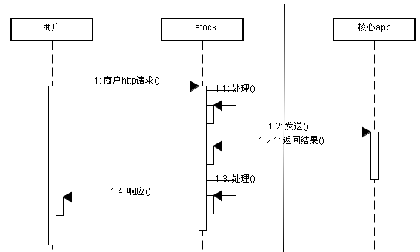

## 测试环境

### 测试URL

1. 测试地址URL: <http://113.11.193.237/agent>/xlWegDownloadInstAction.htm

### 测试数据

1、商户信息

商户mid：02900001

商户key: 11111111

2、测试用例信息

|  |  |  |  |  |  |  |
| --- | --- | --- | --- | --- | --- | --- |
| 地区 | 缴费项目 | 缴费事业单位 | 缴费事业单位编号 | 参数 | 状态 | 描述 |
| 哈尔滨 | 水 | 哈尔滨市自来水 | 451001609 | 水费户号:  20101101477622  金额（分）：  1000  支持预缴 | 成功 |  |
| 哈尔滨 | 燃气 | 哈尔滨中庆燃气 | 451001604 | 130460025  马路  25.23元  支持预付费 | 正常 |  |
|  | 水 | 南京水 | 025000101 | 水户编号: 9066106634  不输入账期、金额、不支持滞纳金  返回金额121800分 |  |  |

## 接口内容

### 同步缴费地区

#### 请求报文内容（无加密和签名）

URL: url?method=getArea

请求窜为 reqcode =xxx&mid=xxxx&item=xxx

|  |  |  |  |  |
| --- | --- | --- | --- | --- |
| 中文说明 | key | 长度 | 是否可空 | 备注 |
| 请求类型码 | reqcode | AN4 | 非空 | 4328 |
| 分销商编号 | mid | AN8 | 非空 |  |
| 缴费项目 | item |  | 非空 | 缴费项目（00：水 01：电 02：煤） |

#### 响应报文内容（无加密和签名）

响应串为:rescode=xxx&returncode=xx&returninfo=xxx&areainfo=xxxx

|  |  |  |  |
| --- | --- | --- | --- |
| 中文说明 | key | 长度 | 备注 |
| 返回类型码 | rescode | AN4 | 4329 |
| 返回码 | returncode | AN4 |  |
| 返回描述 | returninfo |  | 返回码描述 |
| 地区信息 | areainfo |  | 用json表示的地区信息 |
|  |  |  | 地区信息,json形式返回 |
| 省编号 | areaProLt.code |  | 省份编码 |
| 省名称 | areaProLt.name |  | 省份名称 |
| 市编号 | rareaProLt.cityLt.code |  | 城市编码 |
| 市名称 | areaProLt.cityLt.name |  | 城市名称 |

例子:

响应:

rescode=xxxx&returncode=xx&returninfo=xxx&areainfo={"areaProLt":[{"cityLt":[{"code":"52","name":"北京"}],"code":"2","name":"北京"},{"cityLt":[{"code":"150","name":"洛阳"}],"code":"11","name":"河南"}]}

### 同步缴费事业单位

#### 请求报文（无加密和签名）

URL:url?method=getInst

请求串为 reqcode =xxx&mid=xxx&provid=xxx&cityid=xxx&item=xxx

|  |  |  |  |  |
| --- | --- | --- | --- | --- |
| 中文说明 | key | 长度 | 是否可空 | 备注 |
| 请求类型码 | reqcode | AN4 | 必须 | 4330 |
| 分销商编号 | mid | AN8 | 必须 |  |
| 同步地区省份编号 | provid | AN10 | 必须 |  |
| 同步地区城市编号 | cityid | AN10 | 必须 |  |
| 缴费项类型 | item | AN2 | 必须 | 缴费项目（00：水 01：电 02：煤） |

#### 响应报文（无加密和签名）

返回串为 rescode=xxx&returncode=xx&returninfo=xx&instinfo=xxx

|  |  |  |  |  |
| --- | --- | --- | --- | --- |
| 中文说明 | key | 长度 | 是否可空 | 备注 |
| 返回类型码 | rescode | AN4 |  | 4331 |
| 返回码 | returncode | AN4 | 非空 |  |
| 返回描述 | returninfo |  | 可空 |  |
| 缴费事业单位信息 | instinfo |  | 可空 |  |
|  |  |  |  | 缴费事业单位信息,json形式返回 |
| 缴费事业单位编号 | wegInstLt. wiliCode |  | 非空 |  |
| 缴费事业单位名称 | wegInstLt. wiliName |  | 非空 |  |
| 渠道编号 | wegInstLt .channelId |  | 非空 |  |
| 渠道品牌 | wegInstLt .channelKind |  | 非空 |  |
| 缴费事业单位支持缴费单据类型编号 | wegInstLt.billTypeCode |  | 非空 | 0:条形码和用户编号 1:条形码 2:用户编号 |
| 本地事业单位与第三方对应编号 | rwegInstLt.wltiId |  | 非空 |  |
| 缴费项目类型 | wegInstLt.wiliItem |  | 非空 | 缴费项目（00：水 01：电 02：煤） |
| 是否输入账期 | wegInstLt.isHaveBillDate |  | 非空 | 0:否 1：是 |
| 是否输入金额 | wegInstLt.isHavePayAmount |  | 非空 | 0:否 1：是 |
| 是否支持预缴费 | wegInstLt.isPrePay |  | 非空 | 0:否 1：是 |
| 是否支持滞纳金缴费 | wegInstLt.isLeePay |  | 非空 | 0:否 1：是 |

例子

响应：rescode=xxx&returncode=xx&returninfo=xx&instinfo={"wegInstLt":[{"wiliCode":"1003","wiliName":"沈阳水费 ","channelId":510,"channelKind":"03"," billTypeCode ":1, "wltiId":10362, "wiliItem":"00","isHaveBillDate":"0","isHavePayAmount":"0","isPrePay":"0",,"isLeePay":"0"},{"wiliCode":"1002","wiliName":"支付宝缴费水","channelId":430,"channelKind":"01"," billTypeCode ":1, "wltiId":10320, "wiliItem":"00","isHaveBillDate":"1","isHavePayAmount":"1","isPrePay":"0","isLeePay":"0"},{"wiliCode":"1001","wiliName":"上海市嘉定自来水公司","channelId":2,"channelKind":"00"," billTypeCode ":1, "wltiId":10341,"wiliItem":"00","isHaveBillDate":"0","isHavePayAmount":"0","isPrePay":"0",,"isLeePay":"0"}]}

### 待缴费查询

#### 请求报文

URL:url?method=queryBillDate

|  |  |  |  |  |
| --- | --- | --- | --- | --- |
| 中文说明 | key | 长度 | 是否可空 | 备注 |
| 请求类型码 | reqcode | AN4 | 非空 | 4332 |
| 用户编号 | mid |  | 非空 |  |
| 缴费项目 | item |  | 非空 | 00：水，01：电，02:煤 |
| 本地缴费事业单位编号 | wiliCode |  | 非空 |  |
| 缴费单据编号类型 | typeCode |  | 非空 | 1：条形码2：用户编号 |
| 代缴费单据编号 | typeNum |  | 非空 |  |
| 缴费用户手机号 | tel |  | 非空 | 15201365226 |
| 渠道编号 | channelId |  | 非空 |  |
| 渠道品牌 | channelKind |  | 非空 |  |
| 本地事业单位与第三方对应编号 | wltiId |  | 非空 | 为取同步事业单位时返回的值 |
| 是否输入账期 | isHaveBillDate |  | 非空 | 为取同步事业单位时返回的值0:否 1：是 |
| 账期 | billDate |  |  | yyyyMM(如果选择1：是)既有录入项 |
| 是否输入金额 | isHavePayAmount |  | 非空 | 为取同步事业单位时返回的值0:否 1：是 |
| 输入金额 | payAmount |  |  | (如果选择1：是)既有录入项 |
| 是否支持预缴费 | isPrePay |  | 非空 | 0:否 1：是 |

#### 响应报文

|  |  |  |  |  |
| --- | --- | --- | --- | --- |
| 中文说明 | key | 长度 | 是否可空 | 备注 |
| 响应类型码 | rescode |  | 非空 | 4333 |
| 返回码 | returncode |  | 非空 | 9999时读取返回子码 |
| 返回子码 | returnsubcode |  | 可空 | 返回码为9999时，此域存在 |
| 返回信息描述 | returninfo |  | 可空 |  |
| 缴费事业单位对应关系编号 | wltiId |  | 非空 |  |
| 查询输入金额 | payAmount |  | 非空 | 单位分 |
| 是否支持预缴费 | isPrePay |  | 非空 | 0:否 1：是 |
| 缴费明细循环次数 | account |  |  | 注意：当>=1时，为欠费；当=0时 未欠费 |
| 欠费明细项 | result |  |  |  |
| 客户名称 | result.accountLt.customerName |  | 可空 | 张三 |
| 应缴费流水号 | result.accountLt.twqtcId |  | 非空 | 在缴费时原路上送 |
| 费用合同号 | result.accountLt.contractNo |  | 可空 | 20119150610 |
| 应缴费金额 | result.accountLt.payAmount |  | 非空 | 单位分 |
| 上次余额 | result.accountLt.balanceAmount |  | 非空 | 单位分 |
| 滞纳金 | result.accountLt.leePayAmount |  | 非空 | 单位分 |
| 开始日期 | result.accountLt.beginDate |  | 可空 | yyyyMMdd |
| 结束日期 | result.accountLt.endDate |  | 可空 | yyyyMMdd |
| 账期 | result.accountLt.billDate |  | 可空 | yyyyMM |
| 缴费类型码 | result.accountLt.typeCode |  | 非空 | 00：水，01：电，02:煤 |
| 缴费类型名称 | result.accountLt.typeName |  | 非空 | 水/电/煤 |
| 缴费子类型码 | result.accountLt.extTypeCode |  | 非空 | 一般情况和缴费类型码一致 |
| 缴费子类型名称 | result.accountLt.extTypeName |  | 非空 |  |
| bak备用 | result.accountLt.bak |  |  | 备用 |

例子:

响应:

分销平台响应处理流程:组装报文，向核心平台发送，然后根据返回的结果，组装中转返回结果字符串

### 待缴费

#### 请求报文

URL:url?method=billCharge

代缴费查询返回多账期情况时,缴完第一个，可以继续缴第二个，如果支持预交费继续跳到下预交费

只有在缴完账期之后才可发起预缴费

接口地址：

|  |  |  |  |  |
| --- | --- | --- | --- | --- |
| 说明 | key | 长度 | 是否可空 | 备注 |
| 请求类型码 | reqcode | AN4 | 非空 | 4334 |
| 用户编号 | mid |  | 非空 |  |
| 缴费类型码 | itemTypeCode |  | 非空 | 00：水，01：电，02:煤 |
| 缴费子类型码 | extTypeCode |  | 非空 | 原文上送 |
| 本地缴费事业单位编号 | wiliCode |  |  | 原文上送 |
| 缴费事业单位对应关系编号 | wltiId |  |  | 原文上送 |
| 代缴费单据号类型 | typeCode |  | 非空 | 原文上送 |
| 代缴费单据编号 | typeNum |  | 非空 |  |
| 代缴费应缴金额 | payAmout |  |  | 单位：分 预缴费时为输入金额 |
| 实缴金额 | realPayAmount |  |  | 原文上送，放入应缴金额 单位：分 |
| 滞纳金 | leePayAmount |  |  | 原文上送，单位：分 |
| 上次余额 | balanceMoney |  |  | 原文上送，单位：分 |
| 账期号 | billDate |  |  | 原文上送 |
| 缴费用户手机号 | tel |  | 非空 |  |
| 是否预缴费 | isPrePay |  | 非空 | 0否、1是 预缴费时为1，账期缴费为0 |
| 应缴费流水号 | twqtcId |  |  | 原路上送，isPrePay=1时，此域为空 |
| 费用合同号 | contractNo |  |  | 原路上送 |
| 商户流水号 | merchantSeq |  | 非空 | 20位不重复 |
| bak备用 | bak |  | 可空 |  |
| 签名 | sign |  |  | MD5签名摘要（见安全规范） |

分销平台处理流程:

1. 组织报文到pos server平台
2. 如果返回是成功，就根据上送的merchantSeq流水，查询posserver生成的缴费订单

#### 响应报文

|  |  |  |  |  |
| --- | --- | --- | --- | --- |
| 说明 | key | 长度 | 是否可空 | 备注 |
| 响应类型码 | rescode | AN4 | 非空 | 4335 |
| 商户流水号 | merchantSeq | AN20 | 非空 |  |
| Estock流水号 | tranestockSeq | AN10 | 非空 |  |
| 返回码 | returncode | AN4 | 非空 |  |
| 返回子码 | returnsubcode | AN2 | 可空 |  |
| 返回信息 | returninfo |  |  |  |

## 附录

### 附录A

请求类型说明

|  |  |
| --- | --- |
| 请求类型 | 代码 |
| 水电煤代缴费同步缴费地区请求码 | 4328 |
| 水电煤代缴费同步缴费地区响应码 | 4329 |
| 水电煤代缴费同步缴费缴费事业单位请求码 | 4330 |
| 水电煤代缴费同步缴费缴费事业单位响应码 | 4331 |
| 待缴费查询请求码 | 4332 |
| 待缴费查询响应码 | 4333 |
| 待缴费请求码 | 4334 |
| 待缴费响应码 | 4335 |

### 附录B

返回码表

|  |  |
| --- | --- |
| 返回码描述 | 代码 |
| 成功 | 0000 |
| IP验证失败 | 1001 |
| 密文错误 | 1002 |
| 签名错误 | 1003 |
| 参数错误 | 1004 |
| 请求类型不存在 | 1005 |
| 用户不存在 | 2001 |
| 用户余额不足 | 2002 |
| 产品不存在 | 3001 |
| 库存不足 | 3002 |
| 充值号码不支持 | 3003 |
| 充值额度不支持 | 3004 |
| QQ号异常 | 3005 |
| 超过产品最大购买数量 | 3006 |
| 支付宝充值卡购买失败,请发起充退请求 | 3010 |
| 水电煤代缴费失败 | 3011 |
| 系统异常 | 4001 |
| 系统忙 | 4002 |
| 系统维护中 | 4003 |
| 订单下单成功 | 5000 |
| 订单不存在 | 5001 |
| 订单处理中 | 5002 |
| 订单下单失败 | 5003 |
| 代理商流水号重复 | 5004 |
| **补缴成功** | **5005** |
| 疑问单 | 6001 |
| 读子码 | 9999 |

返回子码表（见子码文档）



## FAQ

### 内容列表

1. 终端接入查询待缴费接口返回后流程参考

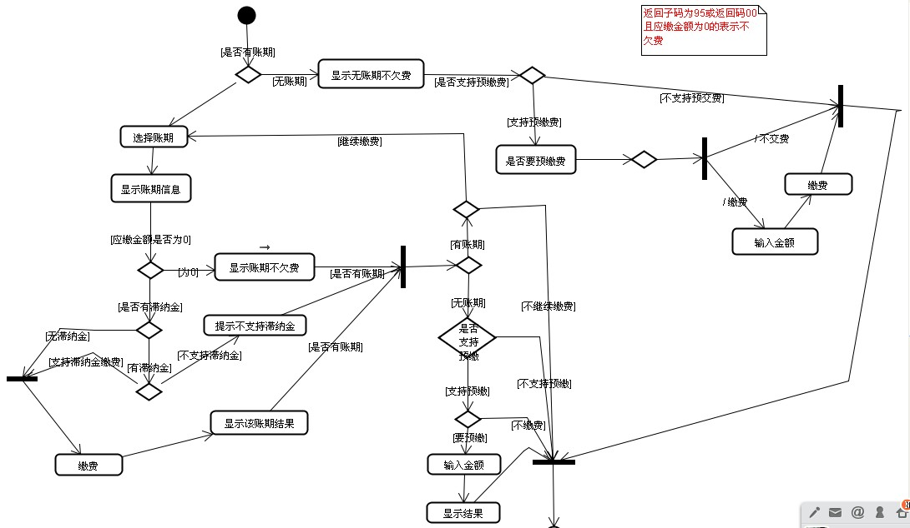

1. POS Server要做的同步更新

将查询账期时，筛选渠道的地区信息(省份和城市做判定，如果商户渠道类型是94，地区信息为空)。

### CategoryFAQ